EVALUACIÓN PARA EL ALUMNO

Las células nerviosas
Colorea las estructuras según las instrucciones de la clave.
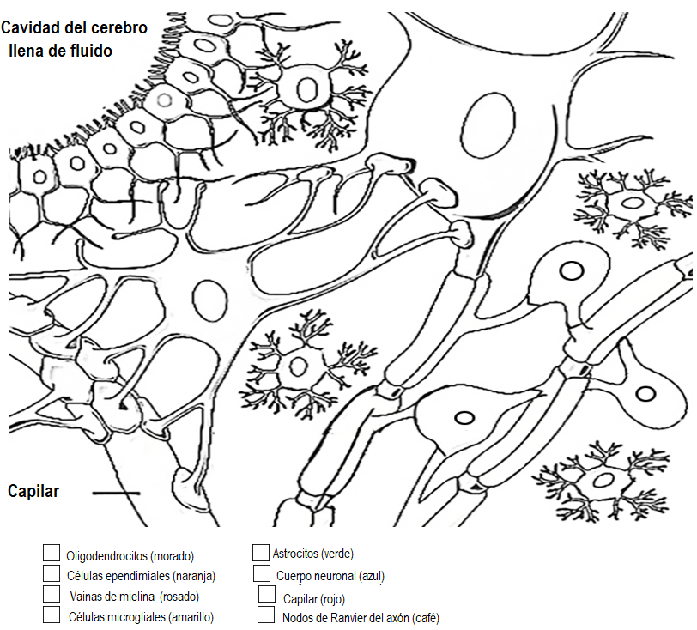

Adaptado de: https://www.biologycorner.com/anatomy/nervous/nerve_cells_coloring.html bajo licencia CC

